**HOS06A: React Router**

**Section2**

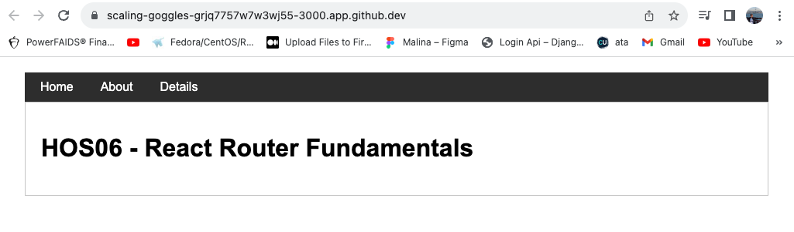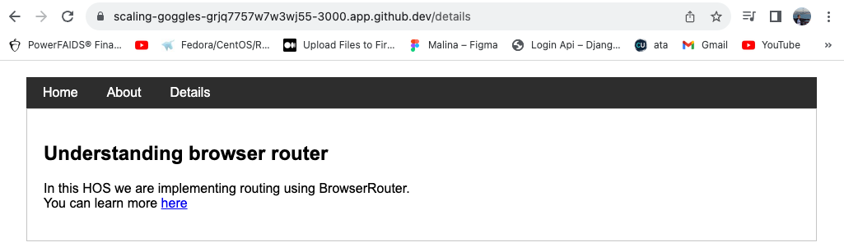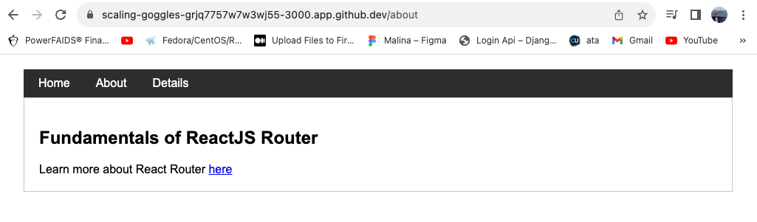

**Section 3**

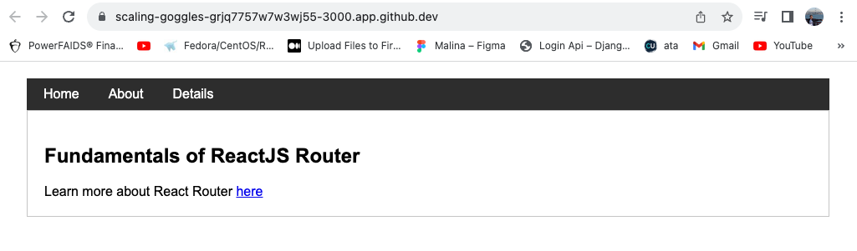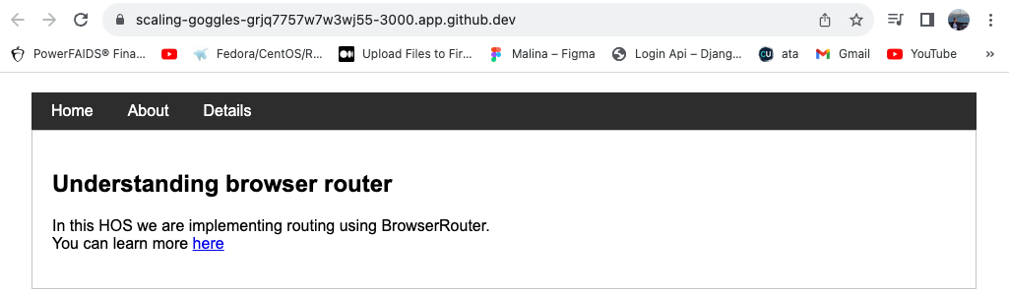

**Section 4**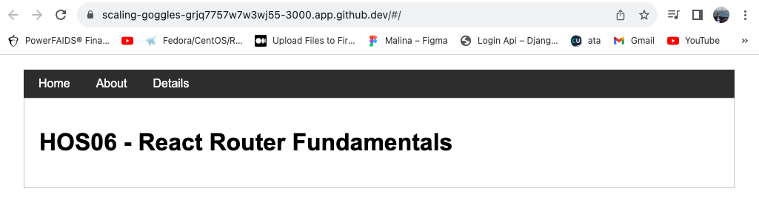

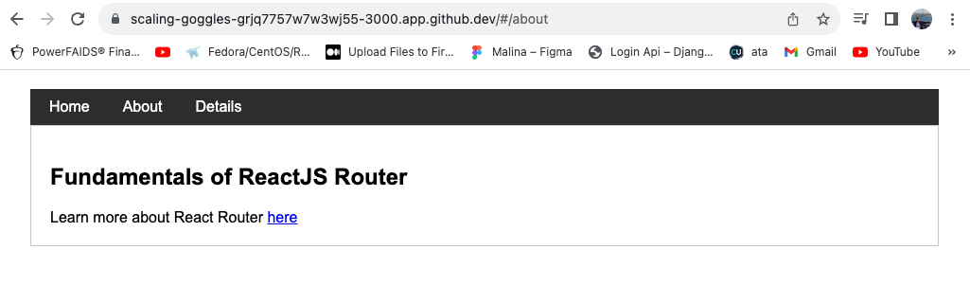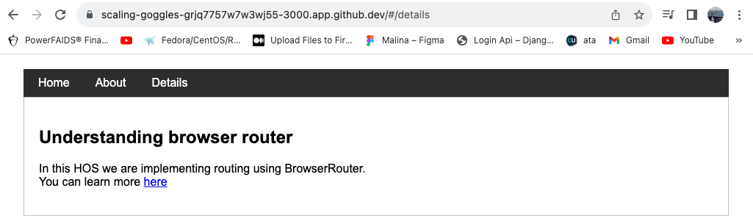

**Section 5**

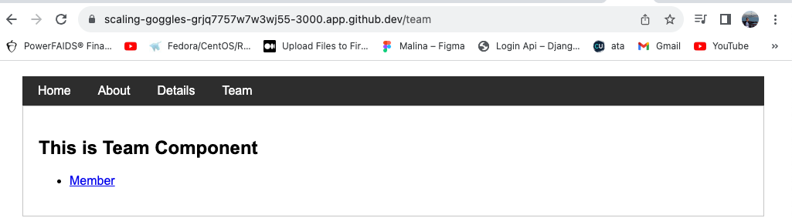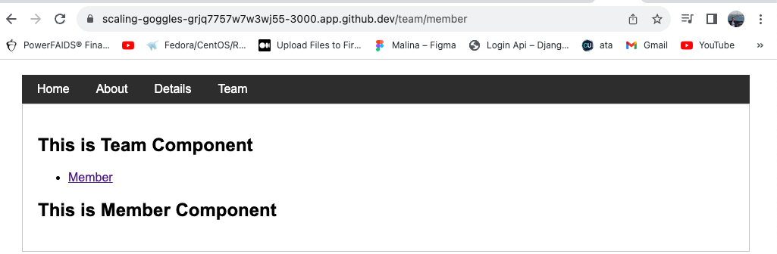

**Section 6**

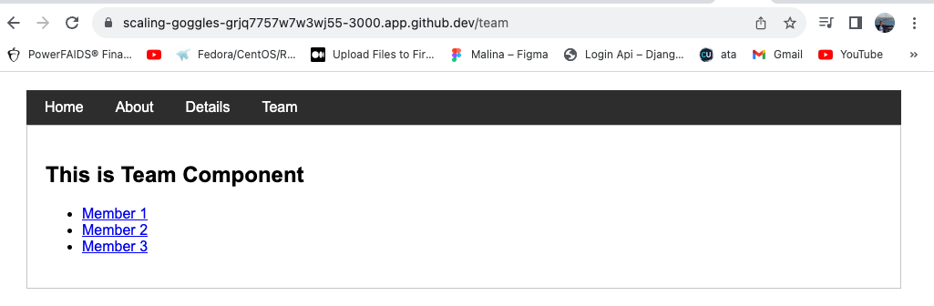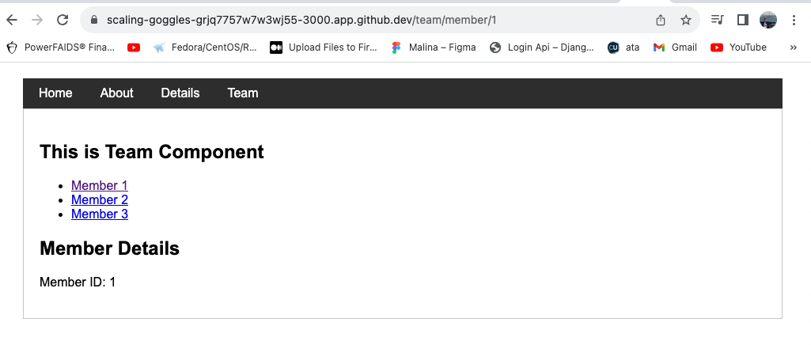

**Section 7**

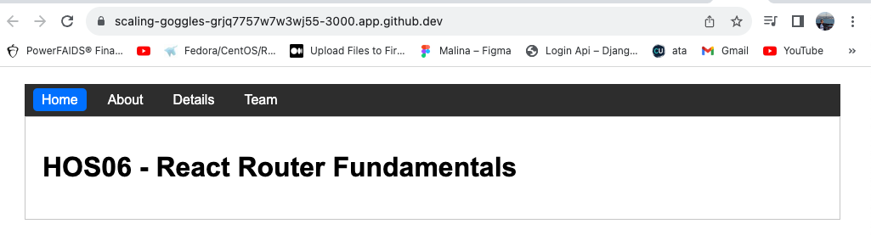

**Section 8: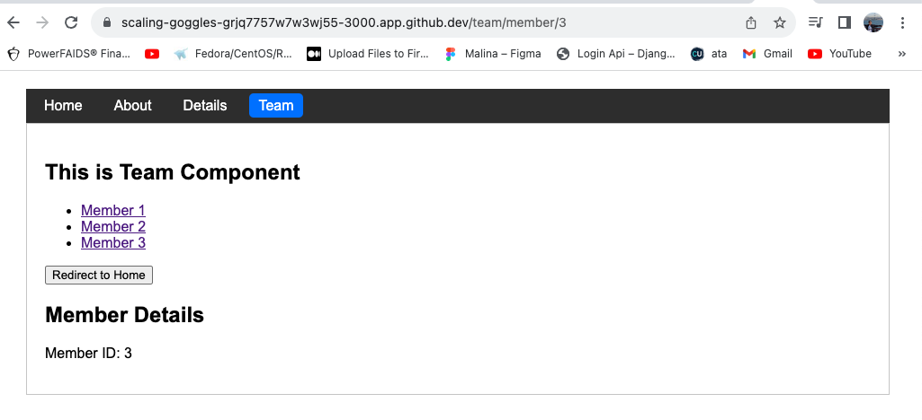**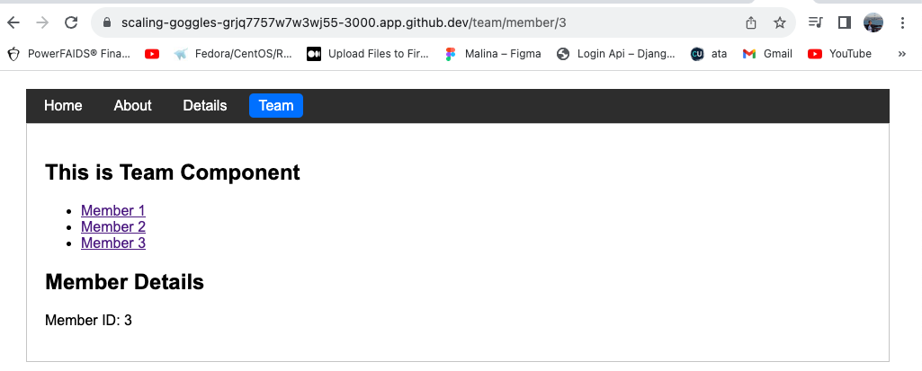

**Section 9**